新 书 推 荐

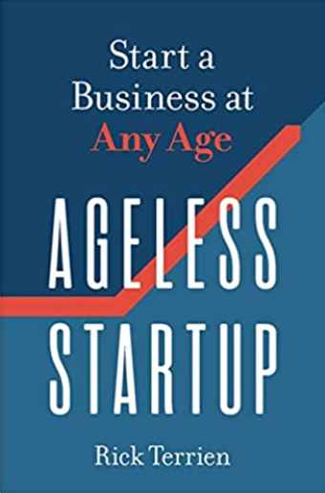
中文书名：《创业无关年龄》
英文书名：Ageless Startup: Start a Business at Any Age
作 者：Rick Terrien
出 版 社：Entrepreneur Press
代理公司：Biagi/ANA/Jessica Wu
页 数：220页
出版时间：2020年4月
代理地区：中国大陆
审读资料：电子稿
类 型：励志

内容简介：
它并没有想象的那么难，只不过是一个新的起点罢了。
现在是开创自己事业的绝无仅有的一个最佳时机，但对于一些人来说，采取这种信念上的大幅度跳跃似乎不是令人兴奋的新冒险，而是一个可怕的风险。然而实际上显示告诉你：你的社区需要你，世界需要你。你有时间去做出改变，你有经验、有能力、有韧性、有动力去实现它。
《创业无关年龄》在雇员到企业家、空巢者到企业主之间架起了一座桥梁。屡获殊荣的企业家里克·特里恩(Rick Terrien)的这本书，为你的创业提供了指南。在这里，你会学到：
•从为别人打工到自己创业的平稳过渡
•最小化你的风险，最大化你的价值
•设定一个适合你和你的事业的步伐
•寻找那些会不断回头的客户
•建立一个让你保持正轨和舒适的业务系统
•在创业之前想好退路
•以开放式结果的心态处理障碍

作者简介：

里克·特里恩（Rick Terrien）一生都在创新，现在他正在对人生下半场创业精神进行研究。从45岁开始，里克已经获得了9项专利，并成功创办了多家新的营利性和非营利性企业，并获得了很多国家级和国际奖项。里克是美国退休人员协会Purpose Prize Fellows奖的成员之一。他的研究主题是：《改变是永恒的》（Making A Difference is Ageless）。

谢谢您的阅读！

请将反馈信息发至：吴伊裴（Jessica Wu）
安德鲁·纳伯格联合国际有限公司北京代表处
北京市海淀区中关村大街甲59号中国人民大学文化大厦1705室
邮编：100872
电话：010-82449901
传真：010-82504200
Email：jessica@nurnberg.com.cn
网址：http://www.nurnberg.com.cn
微博：http://weibo.com/nurnberg
豆瓣小站：http://site.douban.com/110577/

